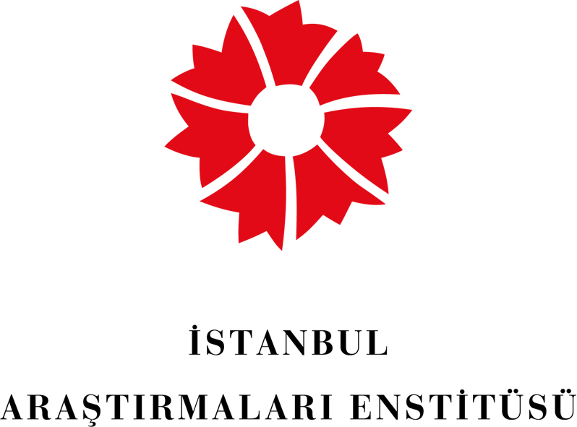

**İstanbul Araştırmaları Enstitüsü**

**Kütüphaneler Haftası’nda**

**İstanbul’u Keşfe Çağırıyor!**

**28 Mart - 3 Nisan 2016**

**İstanbul Araştırmaları Enstitüsü, 28 Mart - 3 Nisan 2016 tarihleri arasında “52. Kütüphaneler Haftası”nı kutluyor. Bizans, Osmanlı ve Cumhuriyet dönemlerini ele alarak İstanbul üzerine araştırmalar yapan Enstitü aynı zamanda her kesimden ziyaretçiye açık bir kütüphane olarak hizmet verdiğinden, “52. Kütüphaneler Haftası”nı bir dizi etkinlikle kutluyor.**

İstanbul Araştırmaları Enstitüsü’nün “52. Kütüphaneler Haftası” kapsamındaki ilk etkinliği **29 Mart Salı günü saat 19:00’da** *Şişli Camii: Erken Cumhuriyet Döneminde Bir Osmanlı Yapısı* sergisinin, Enstitü’nün bilim kurulu başkanı ve serginin küratörü Prof. Dr. Baha Tanman eşliğinde gezilmesi olacak. Suna ve İnan Kıraç Vakfı Fotoğraf Koleksiyonu’ndan derlenen bir seçkiden oluşan *Şişli Camii* sergisi, Cumhuriyet İstanbul’unun ilk anıtsal dini yapısını fotoğraf ve metinlerle anlatıyor.

Sergi turunun ardından **30 Mart Çarşamba günü saat 15:00’da**, İstanbul Üniversitesi Bilgi ve Belge Yönetimi Öğretim Görevlisi Doç. Dr. Işıl İlknur Sert, “Bilimsel Bilgiye Erişimde Araştırma Kütüphanelerinin Rolü ve Önemi” başlıklı bir konferans sunuyor. Özel konularda uzmanlaşan araştırma kütüphanelerinden bilgiye erişimin geçirdiği değişimlere farklı konulara değinen İlknur Sert, konuşmasında yaşam boyu öğrenmenin sürdürülmesinde bilişsel farkındalığın rolünü de ele alıyor.

**31 Mart Perşembe günü saat 14:00’da** ise Enstitü’nün Kütüphane Sorumlusu Gizem Gülcan ile bir kütüphane turu düzenleniyor. Turda İstanbul üzerine yapılan araştırmalar için basılı ve elektronik bilimsel kaynak sunan İstanbul Araştırmaları Enstitüsü kütüphanesi, farklı bölümleriyle ve nadir eserleriyle tanıtılıyor.

Öğretim görevlisi ve yazar Haldun Hürel ise **2 Nisan’da saat 15:00’da** yapacağı konuşmada, uzun ve heyecan dolu geçmişiyle “Dünü ve Bugünü ile Evrenin Gözbebeği, Efsanevi İstanbul Yarımadası”nı anlatıyor.

İstanbul Araştırmaları Enstitüsü, “52. Kütüphaneler Haftası” dolayısıyla **28 Mart-1 Nisan** tarihleri arasında saat 20:00’a kadar ziyaret edilebilir. 28 Mart – 1 Nisan tarihleri arasında ayrıca, Pera Müzesi ve İstanbul Araştırmaları Enstitüsü’nün tüm yayınları Pera Müzesi Artshop’ta %20 indirimli!

*“52. Kütüphaneler Haftası” kapsamında düzenlenen tüm etkinlikler ücretsizdir. 29 Mart’taki sergi turu ile 31 Mart Perşembe günü yapılacak kütüphane turu için rezervasyon gerekmektedir.*

**Rezervasyon:** İstanbul Araştırmaları Enstitüsü - Gizem Gülcan / gizem.gulcan@iae.org.tr / 0212 334 09 00

**Detaylı Bilgi:** Grup 7 İletişim Danışmanlığı – Hilal Güntepe / [hguntepe@grup7.com.tr](mailto:hguntepe@grup7.com.tr) / (212) 292 13 13

**Program:**

29 Mart 2016 / 19:00

Sergi Turu

“Şişli Camii: Erken Cumhuriyet Döneminde Bir Osmanlı Yapısı”

Prof. Dr. Baha Tanman

30 Mart 2016 / 15:00 - 17:00

Konferans

“Bilimsel Bilgiye Erişimde

Araştırma Kütüphanelerinin Rolü ve Önemi”

Doç. Dr. Işıl İlknur Sert

31 Mart 2016 / 14:00

Kütüphane Turu

Gizem Gülcan

02 Nisan 2016 / 15:00 - 17:00

Konferans

“Dünü ve Bugünü ile Evrenin Göz Bebeği,

Efsanevi İstanbul Yarımadası”

Haldun Hürel

-----

***İstanbul Araştırmaları Enstitüsü Kütüphanesi Hakkında***

**Suna ve İnan Kıraç Vakfı bünyesinde faaliyet gösteren İstanbul Araştırmaları Enstitüsü Kütüphanesi**, **İstanbul**'la ilgili herhangi bir konuda çalışma yapmak isteyen araştırmacıların basılı ve elektronik bilimsel kaynak ihtiyacını karşılıyor. Kütüphane, **Atatürk ve Cumhuriyet Araştırmaları, Osmanlı Araştırmaları ve Bizans Araştırmaları bölümlerinden oluşuyor.**

Ensititü arşivinde, yaklaşık 18.000 fotoğraftan oluşan "Atatürk ve Cumhuriyet Fotoğrafları Koleksiyonu" ve "Eski İstanbul Fotoğrafları Koleksiyonu"nun yanı sıra, çeşitli gravür ve haritalar; Jacques Pervititch ve Suat Nirven sigorta haritaları; 1000’I aşkın müzik notası ve İstanbul'un tarihi ve mimarisine ilişkin yaklaşık 10 bin gazete kupürü yer alıyor